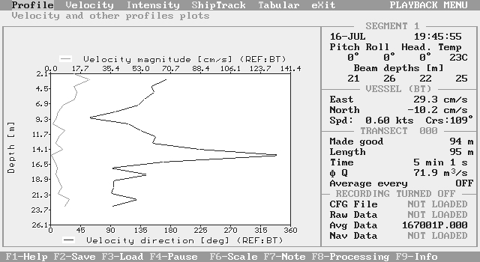

Профиль скорости течений в т.5

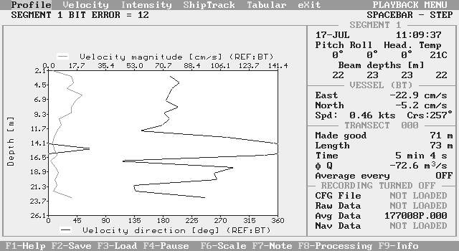

Профиль скорости течений на траверзе терминала 1

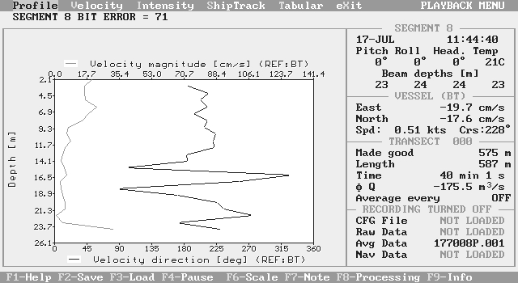

Профиль скорости течений на траверзе терминала 2

